

*Twijfelaars goede raad geven*



*Onwetenden onderrichten*



*Zondaars terechtwijzen*



*Wie ons beledigen, vergeven*

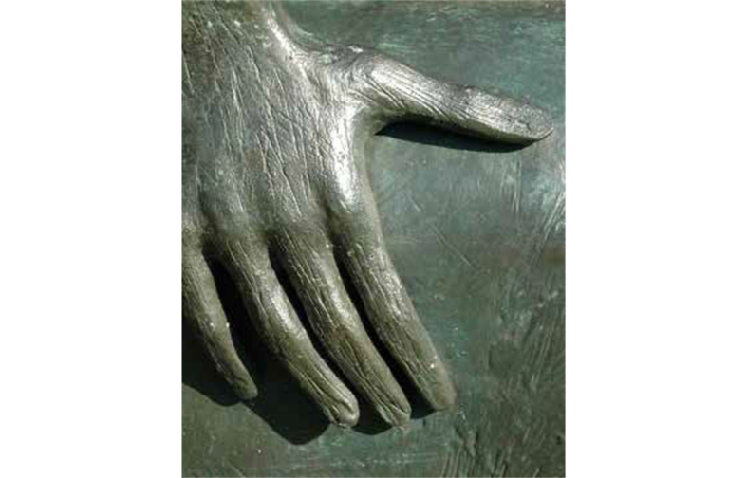

*Bedroefden troosten*



*Wie ons ergeren, verdragen*



*Bidden voor levenden en doden*